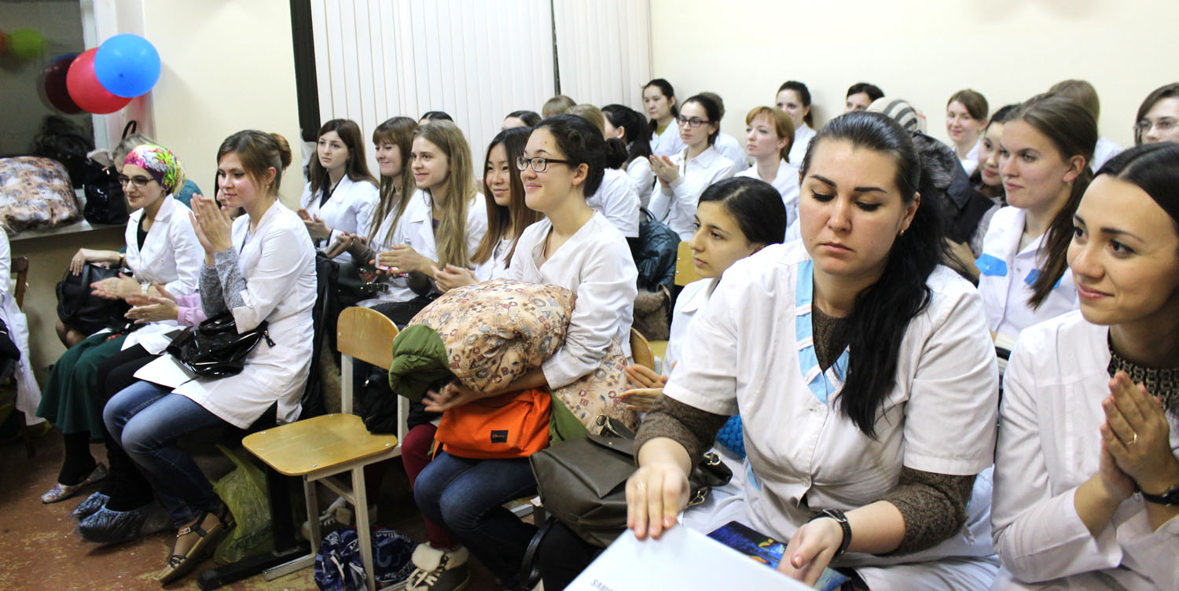
10 декабря на базе Клинического родильного дома №2 Центрального района состоялась конференция СНО кафедры акушерства и гинекологии.
Нынешнее заседание было посвящено "Клиническим аспектам периода перименопаузы".
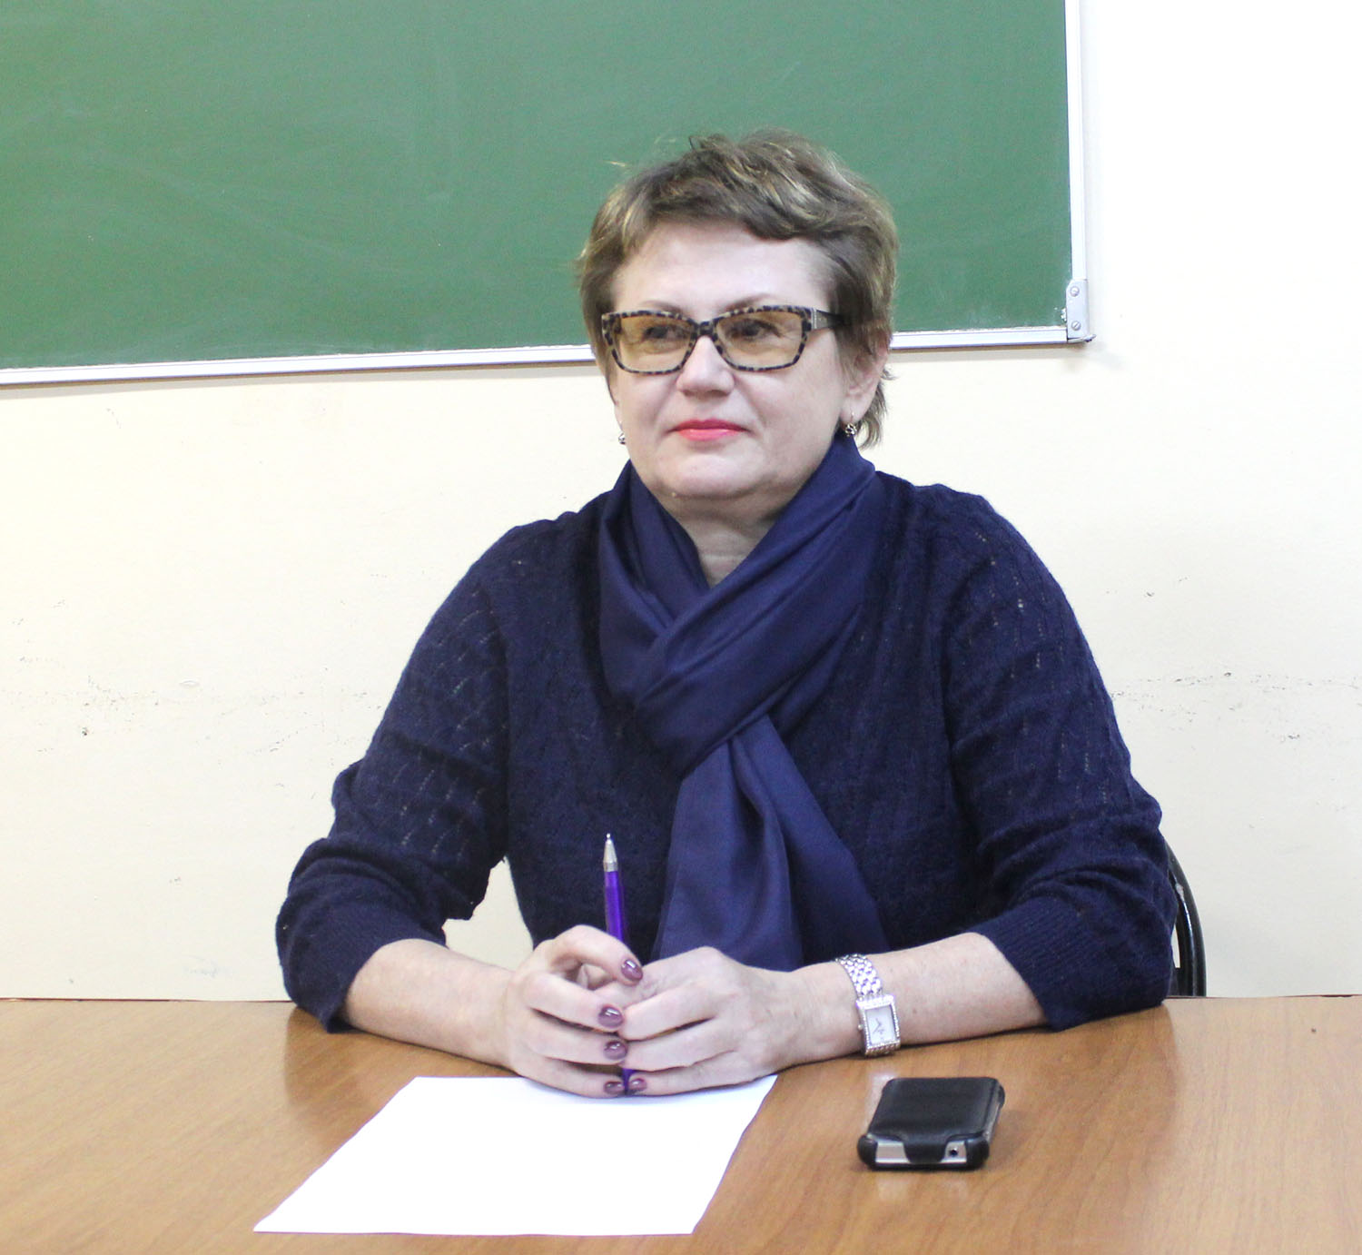
Пре-, пери- и постменопауза - особенное время в жизни женщины. Организм, привыкший работать под действием эстрогенов и прогестеронов, теперь перестраивается на совершенно другой лад, что влечет за собой ряд различных по степени выраженности клинических проявлений, объединенных под общим названием "климактерический синдром". Чем характеризуется этот период и как помочь женщине в столь непростое для нее время кружковцам помогала разбираться профессор кафедры, д.м.н. Селихова М.С.
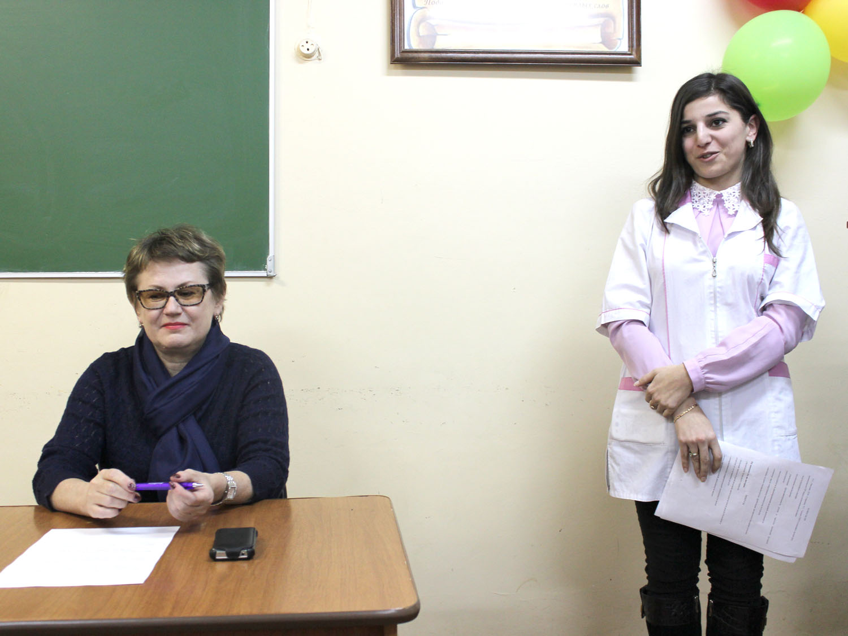
Для того, чтобы разобраться в данной проблеме более подробно, Марина Сергеевна предложила начать дискуссию именно после окончания выступления докладчиков, чтобы у каждого сидящего в аудитории сначала полностью сформировалась целостная картина данной проблемы.
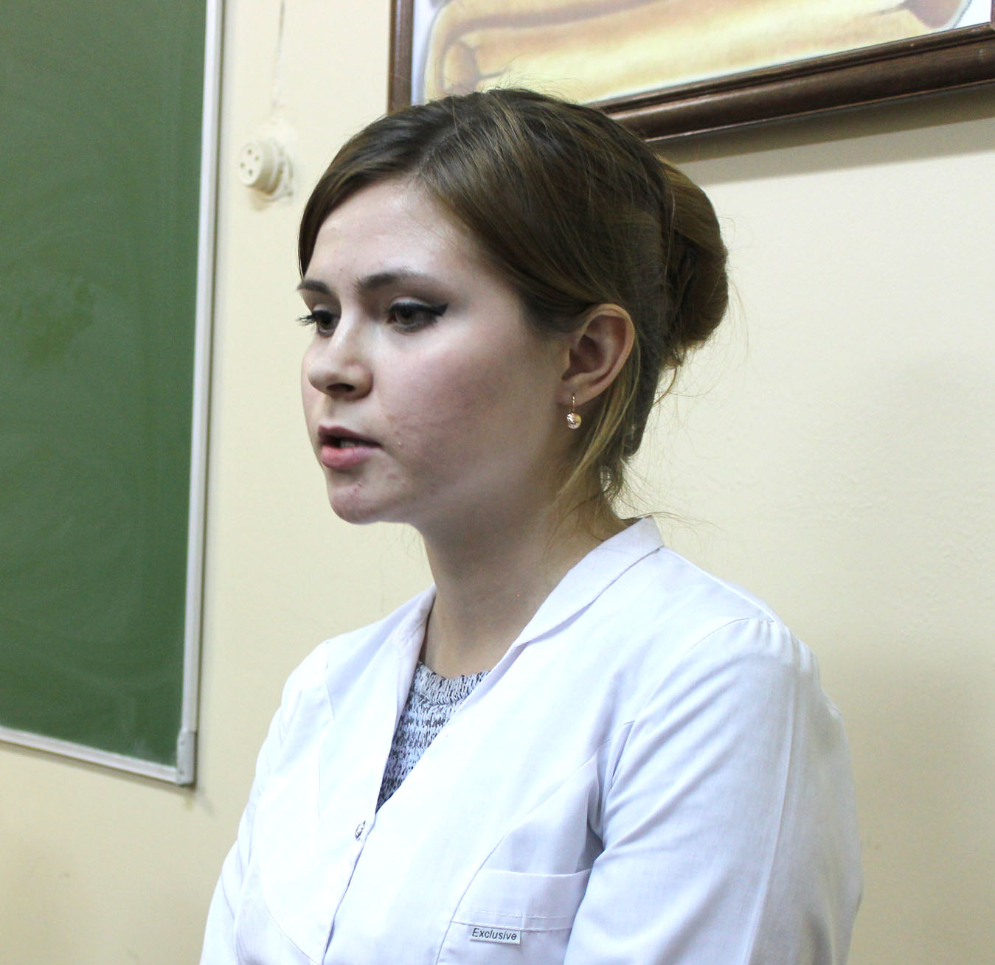
Кристина Минасян (Vкурс, педиатрический факультет) подготовила доклад на тему: "Различные подходы к преодолению патологических состояний в период менопаузы". Кристина представила слушателям все известные на сегодняшний день методы коррекции климактерического синдрома различной степени выраженности. В сообщении были представлены как немедикаментозные способы (правильное питание, соблюдение режима сна и бодрствования, отказ от вредных привычек, физиотерапевтическое лечение), так и медикаментозные методы (гормональная и негормональная терапия).
Юлия Дьяконова (V курс, педиатрический факультет) подробно рассказала о принципах ЗГТ в преклимактерическом периоде. В докладе были отражены показания и противопоказания к гормонотерапии, режимы и схемы применения препаратов, возможные осложнения.
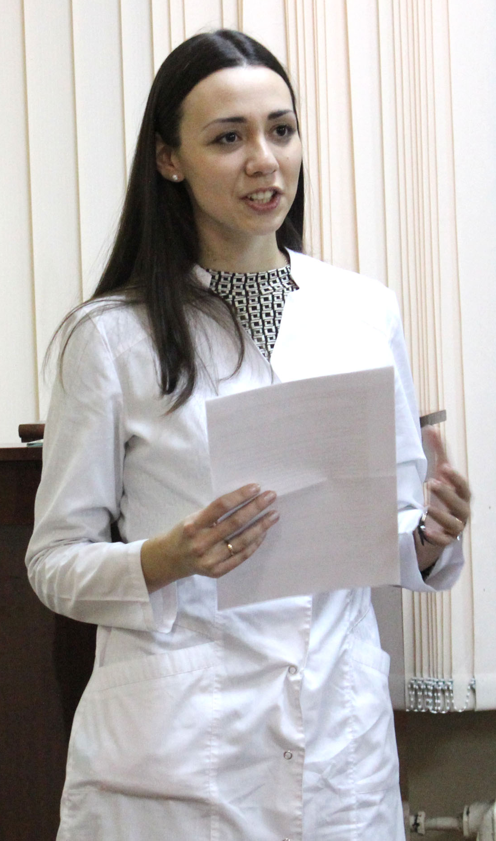
Карина Петрова (V курс, педиатрический факультет) познакомила слушателей с альтернативной терапией фитоэстрогенами. При невозможности применения менопаузальной гормонотерапии или же небольшой выраженности проявлений, данная группа препаратов растительного происхождения может стать достойным вариантом решения проблемы.
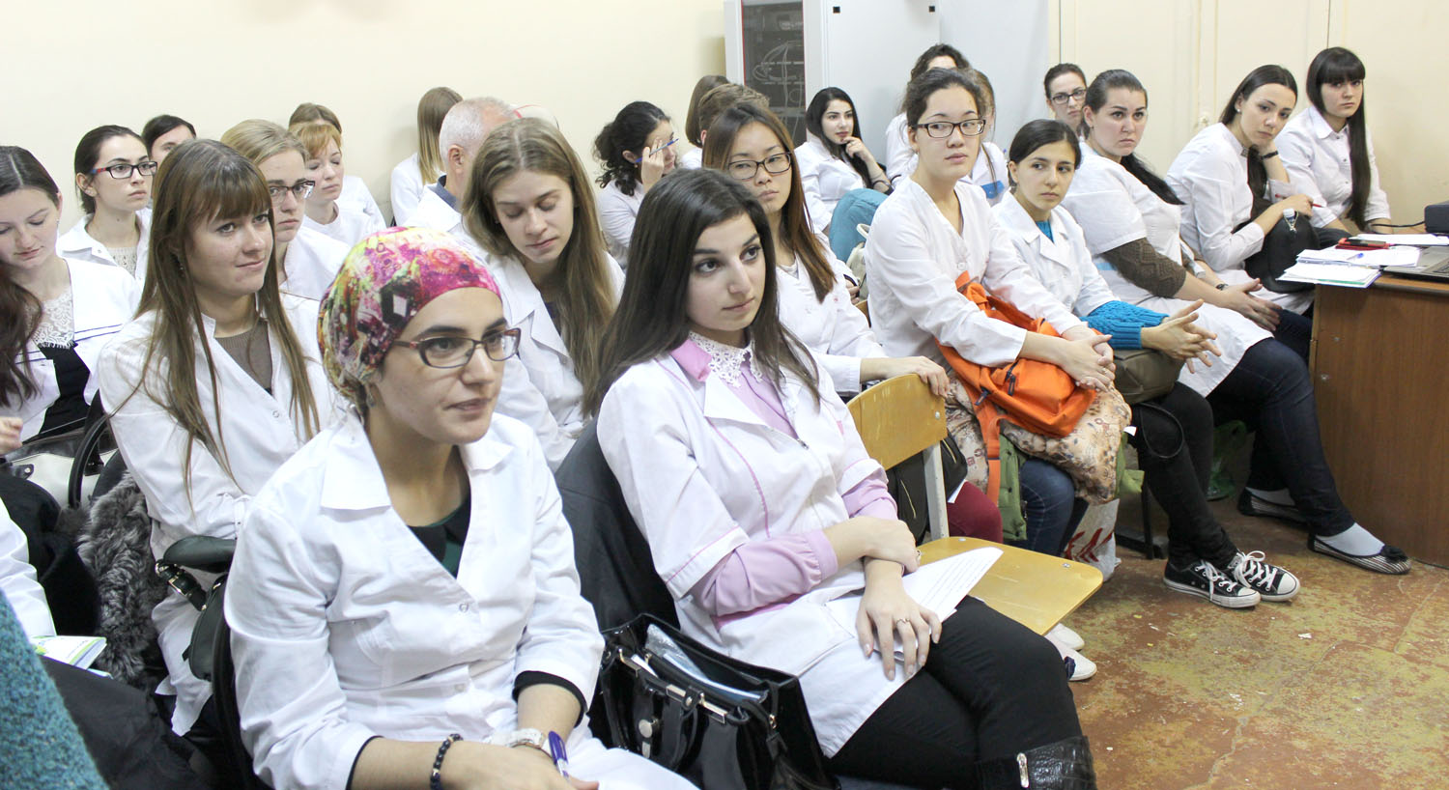
По окончании выступлений у слушателей возникло множество вопросов как к докладчикам, так и к Марине Сергеевне. Присутствующих интересовало, а может ли новая ветвь препаратов - фитоэстрогены - полностью вытеснить менопаузальную гормонотерапию, которая на сегодняшний день является золотым стандартом в лечении. Конечно же, нет, поскольку действие растительных препаратов в разы меньше, чем синтетических гормонов. При искусственной менопаузе, вызванной органоуносящими гинекологическими операциями, они являются единственными лекарственными средствами, способными в полной мере компенсировать гормональный дисбаланс. Однако в случаях, когда климактерический синдром слабо выражен, фитоэстрогены могут явиться прекрасной альтернативой гормональным средствам.
Основным тезисом, который старалась донести до слушателей проф. М.С. Селихова было то, что «климакс» - это системный процесс, касающийся всего организма женщины. Но начинается и развивается на уровне ЦНС. Это надо учитывать при выборе метода лечения.
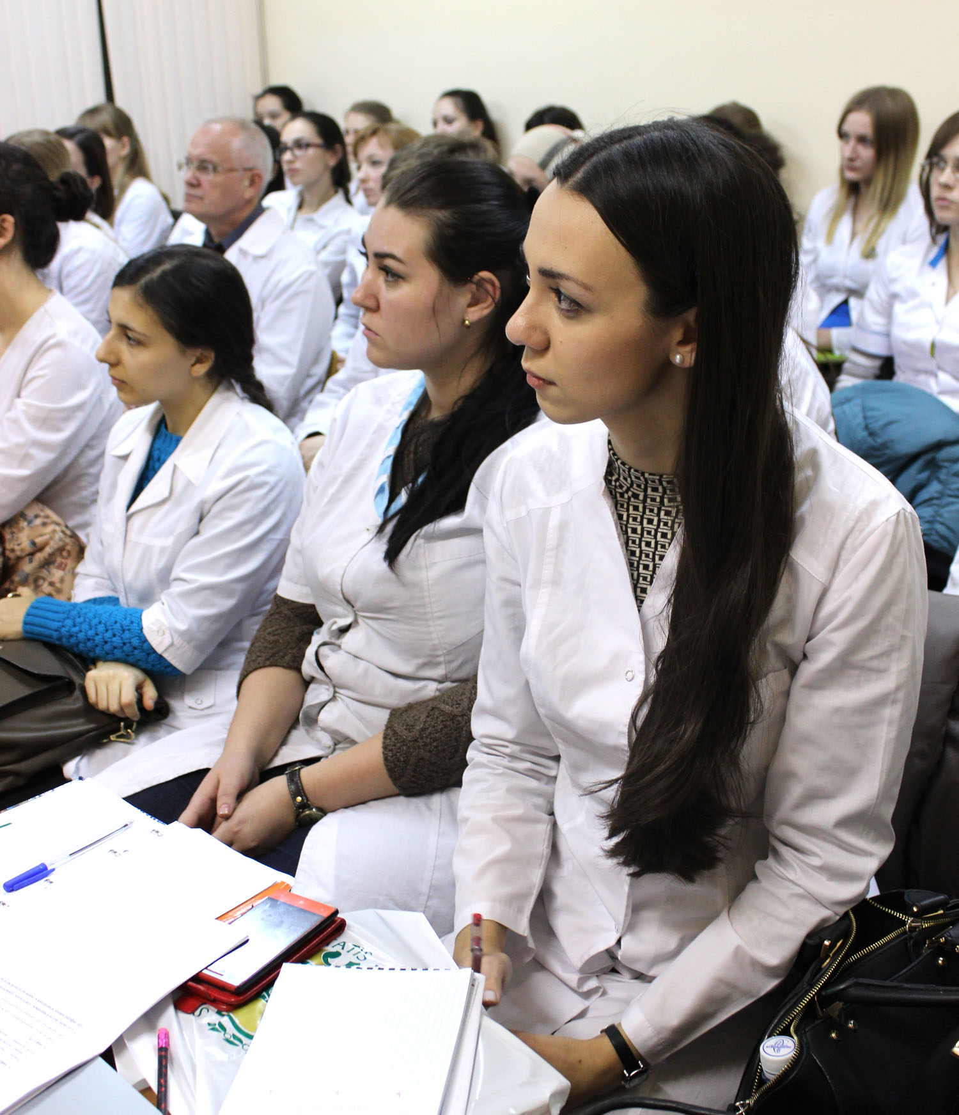
Тема вызвала живой интерес у слушателей, поскольку на многие вопросы до сих пор в науке нет точных ответов. По всеобщему мнению это собрание было признано одним из самых интересных за уходящий год. Большое спасибо профессору Селиховой М.С. и руководителю СНО кафедры акушерства и гинекологии, к.м.н. Мирошникову А.Е. за столь увлекательное заседание.
Следующее собрание состоится 23 декабря и будет посвящено разбору клинического случая.

Карина Петрова, Vкурс, педиатрический факультет

